Лепка из солёного теста
1 год обучения
Тема: «Дары осени в корзинках». 1-й способ лепки корзинки для объёмной композиции.
Практическая работа: Выполнение набросков, эскизов будущих работ. Приготовление солёного теста. Выполнение овощей, фруктов, грибов, ягод, корзинки 1-м способом лепки. Раскрашивание, лакировка готовых изделий.
Материалы и оборудование: лист бумаги формата А4, карандаш, ластик, пшеничная мука, соль «Экстра», посуда для замешивания теста, стакан с водой, мерный стакан, стеки, зубочистки, дощечка, дары осени в корзинках из солёного теста, гуашь, кисти, стакан с водой, палитра, бесцветный лак для ногтей или лак для волос, или канцелярский клей в прозрачном тюбике, или мебельный лак, дощечка (или подкладной лист бумаги, или клеёнка), фартук и нарукавники.
Дары осени в корзинках прекрасно будут смотреться на кухне, они создают семейный уют и поднимают настроение. Яркие цвета всегда действуют на человека положительно, заряжая его оптимизмом.
Попробуйте вылепить их в виде объёмных композиций.
- Выполнить наброски, эскизы будущих работ.
- Приготовить солёное тесто.
- Выполнить корзинку 1-м способом лепки, овощи, фрукты, грибы, ягоды.

1-й способ лепки корзинки для объёмной композиции:
Скатать солёное тесто, из лепёшки сделать дно, а для стенок корзинки раскатать тонкие жгуты-колбаски. Отдельно вылепить длинную колбаску-жгут и сплести из неё ручку. На дно корзинки укладываем жгуты-колбаски и в завершение прикрепляем к корзинке ручку. Затем вылепливаем остальные элементы композиции: ягоды, фрукты и прочее. Готовое изделие можно поставить на вылепленную подставку в виде небольшой лепёшки-диска.
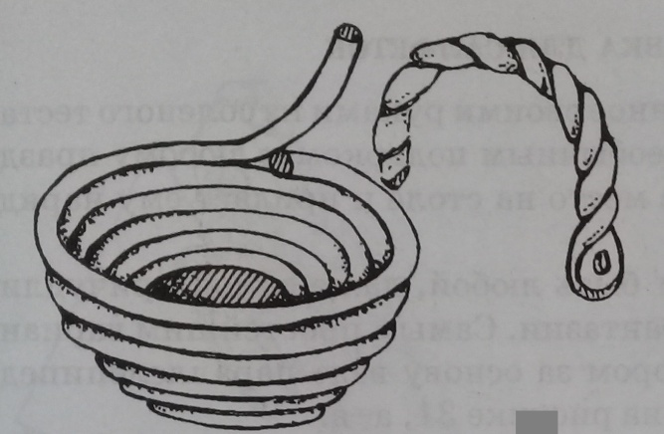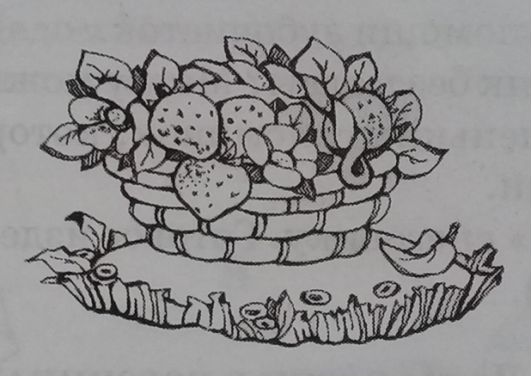
- Высушить объёмную композицию.
- Подобрать цвета для раскрашивания изделия.
- Раскрасить композицию гуашью или акрилом.
- Покрыть лаком готовое изделие.
Если вы хотите сохранить работу надолго или кому-то подарить, нужно покрыть раскрашенную гуашью поверхность изделия бесцветным лаком для ногтей или лаком для волос, или канцелярским клеем в прозрачном тюбике, или мебельным лаком (это должен выполнить взрослый).
Игрушку, раскрашенную акриловыми красками, не нужно покрывать лаком. Акрил проявляет большую стойкость к внешним воздействиям окружающей среды и дольше сохраняет первоначальную свежесть.
Соблюдать технику безопасности при работе с солёным тестом, лаком, клеем.

Тема: «Дары осени в корзинках». 2-й способ лепки корзинки для настенных украшений.
Практическая работа: Выполнение набросков, эскизов будущих работ. Приготовление солёного теста. Выполнение овощей, фруктов, грибов, ягод, корзинки 2-м способом лепки.
Материалы и оборудование: лист бумаги формата А4, карандаш, ластик, пшеничная мука, соль «Экстра», посуда для замешивания теста, стакан с водой, мерный стакан, стеки, зубочистки, дощечка, фартук и нарукавники.
- Выполнить наброски, эскизы будущих работ.
- Приготовить солёное тесто.
- Выполнить корзинку 2-м способом лепки, овощи, фрукты, грибы, ягоды.

2-й способ лепки корзинки для настенных украшений:
Скатать солёного тесто, сделать лепёшку, разрезать её пополам, одну рабочую часть оставить в качестве основы, из второй нарезать тонкие полоски, имитирующие переплетения прутьев на корзинке.
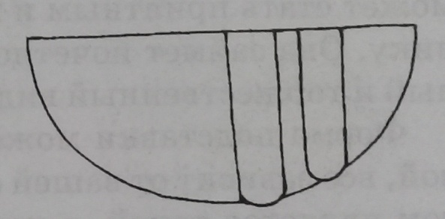
Стекой сделать поперечные углубления на полосках. Присоединить готовые полоски к основе. Для этого нужно обмакнуть кисточку в чистую воду и провести ею по поверхности деталей. Отдельно вылепить ручку и присоединить к корзинке.
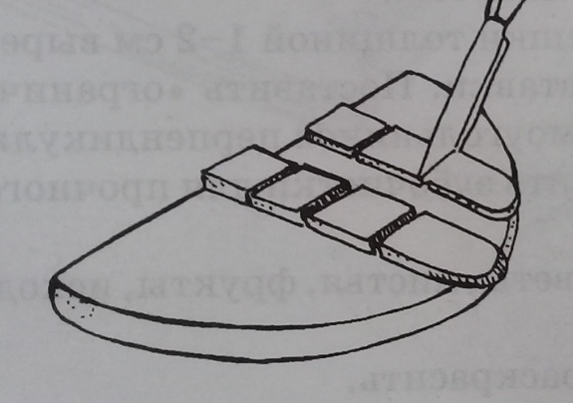
Желательно для ручки скрутить жгуты-колбаски толще, так как именно за счёт ручки корзинки композиция держится на стене на декоративном гвозде.
Совет: настенное изделие необходимо лепить сразу на противне для сушки, чтобы лишний раз его не передвигать, тем самым не подвергать деформации всю композицию.
Добавить недостающие элементы: фрукты, овощи, листья и прочее.
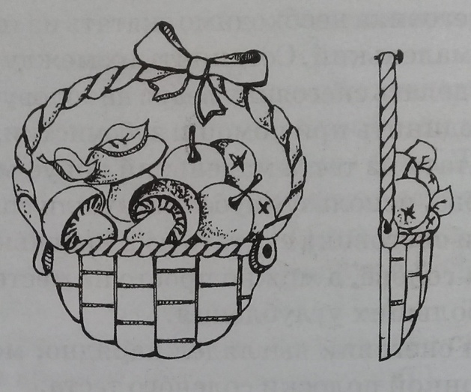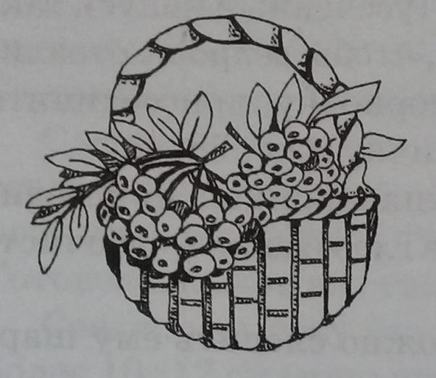
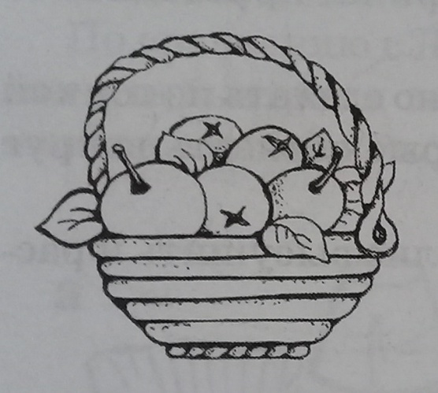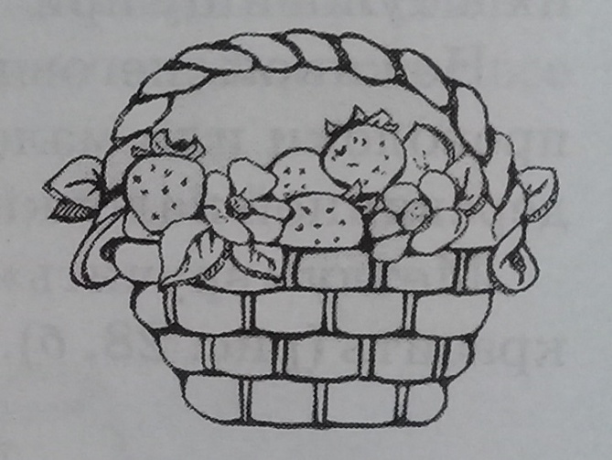
- Готовое изделие высушить.
Соблюдать технику безопасности при работе с солёным тестом, зубочистками, со стеками.

